Многоквартирные жилые дома конца 19-начала 20 веков
А. И. Москаленко
доц. каф. ГСиХ, г.Ростов-на-Дону
Многоквартирные жилые дома как вид массовой застройки городов появились в последней четверти 19-го века. В основном это были «доходные дома», т. е. многоквартирные многоэтажные дома, квартиры в которых сдавались «в наем». Здания строились в основном высотой в 2÷3 этажа (иногда 4, редко 5 этажей). Размеры квартир в этих домах были различные, в основном от 4 до 8 жилых комнат, с кухней и санитарными службами. В первых домах ванных комнат не было, как обязательная часть квартир они появились в самом конце 19-го ÷ начале 20-го веков. Отопление в этих домах было печное, в кухнях были кухонные (варочные) плиты. Часто кухни вместе с санитарными службами и комнатами для прислуги выносились в отдельные строительные объемы, пристроенные к основному жилому объему здания. Иногда рядом с кухнями устраивались «черные лестницы» (рис. 1). Освещение производилось керосиновыми лампами, электрическое освещение появилось в начале 20-го века. То есть, системы инженерного обеспечения зданий сводились к водопроводу и канализации.

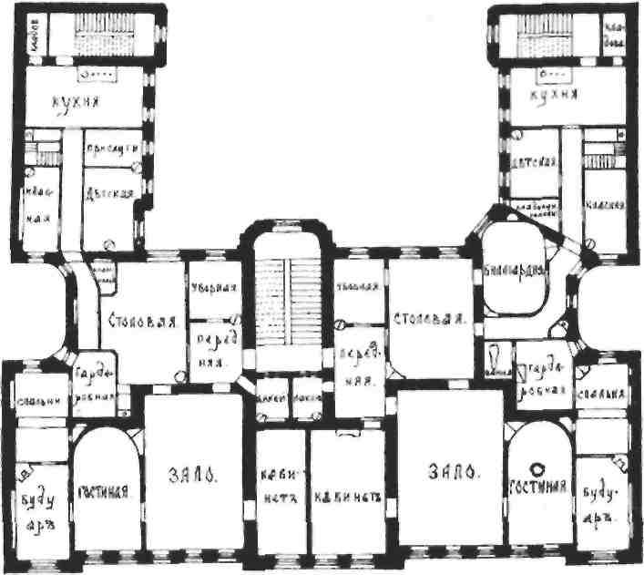
Рис. 1. План 2-3 этажей доходного дома

Сети водоснабжения и канализации выполнялись с высоким качеством и высокой степенью надежности (городской водопровод в г. Ростове-на-Дону, построенный в самом начале 20-го века, работал до середины 60-х годов 20-го века). Утечки из этих систем были весьма незначительны (по водопроводу эта цифра составляла 1-2%).
Все вышеупомянутое позволяло при строительстве зданий применять более простые конструктивные решения по сравнению с теми, которые приняты в настоящее время:
- Здания строились на ленточных фундаментах.
- Наружные несущие стены образовывали сплошной замкнутый контур сложного в плане очертания; внутренние несущие стены были непрямолинейны в плане и часто были незамкнуты.
- В качестве внутренних несущих стен применялись деревянные перегородки из вертикально поставленных толстых досок.
- В конце 19-го века в 2-3 этажных домах устраивались деревянные лестницы, лестничные площадки также были деревянными; стены лестничных клеток частично выполнялись из дощатых перегородок (нарушались требования эвакуации). Обязательное требование к устройству каменных лестниц и выгораживанию лестниц кирпичными (несгораемыми) стенами появилось в первые годы 20-го века.
Во время Октябрьской революции 1917 г. и последующей гражданской войны сословие людей, живших в доходных домах, почти полностью исчезло (были ликвидированы или уехали из страны). Общество в значительной степени перемешалось. Часть сельского населения перебралось в города. Часть городского населения была направлена «в деревню», для пролетаризации сельского хозяйства (движение 25- и 30- тысячников). Население городов резко увеличилось. Потребовалось много нового жилья.
Эта проблема решалась двумя способами: использованием существующих зданий и строительством новых жилых домов.
В соответствии с декретами «О социализации земли» (от 19.02.1918г.) и «Об отмене права частной собственности на недвижимость в городах» (от 20.08.1918г.) началась муниципализация жилищ, изменявшая социальную структуру городского расселения в соответствии с уравнительным принципом «военного коммунизма» («отобрать и разделить»). В крупные буржуазные жилища вселялись по несколько семей из рабочих казарм, бараков, подвалов и других мест проживания. К 1924 г. в Москве было переселено около 500 тыс. человек, в Петрограде около 300 тыс. человек.
В этих условиях складывались новые формы общежития. В бывших доходных домах создавались бытовые комунны с общественными кухнями и столовыми, прачечными, детскими садами, красными уголками. В Москве в 1921 г. было 865 бытовых комунн. В Харькове в 1922 г. было 242 бытовые комунны.
При этом изменилась идеология общества. Идеология ставила себя выше объективных обстоятельств. Вера в возможность их подчинения превращала идеологию в основу существования абсолютно всего, в том числе и архитектуры. Стратегия определяла не только новое устройство общественных механизмов, но и нового человека, сознание которого не зависело от прошлого и его традиций. Очередность целей начиналось с разрушения старого мира; затем предполагалось строительство нового мира как бы «с чистого листа».
Требования индустриализации строительства повлекло за собой расширение существующей стандартизации, появление и внедрение новых стандартов, типизацию сооружений. Велась планомерная разработка стандартов жилища. Стандарт предполагал четкую модель жизненной ситуации. Ее однозначность закреплялась наборами встроенных предметов.
В условиях жестких экономических ограничений программный практицизм конструктивистов и используемые ими аскетичные формы получили поддержку в общественном мнении (хотя простота подчас была не метафорой «духа эпохи», а следствием реальной бедности). Функциональный метод жестко ограничен ситуацией. С первых послереволюционных лет возник социальный заказ, порожденный стихийным возникновением бытовых комунн. Как правило, они были неустойчивы, и распадались вместе с уходом экстремальных ситуаций времен гражданской войны. Но программой РКП(б) (март 1918 г.) образование системы комунн было провозглашено частью стратегического плана построения общества.
Здания, построенные в стиле конструктивизма, были в основном трех - пятиэтажные, кирпичные. Дома рассчитывались на большое количество проживающих и состояли из большого количества отдельных секций, часто прямоугольной (или близкой к ней) формы в плане. Планировка каждой секции коридорная, квартиры коммунальные; кухни, санузлы и ванные общие на несколько квартир. Мокрые помещения и кухни устраивались возле стен лестничных клеток, в местах примыкания к торцовым стенам. Лестничные клетки чаще всего располагались в здании в торцах секций, перпендикулярно к продольным стенам, причем промежуточные площадки примыкают к наружным стенам, а этажные площадки обращены к внутренней стороне здания.

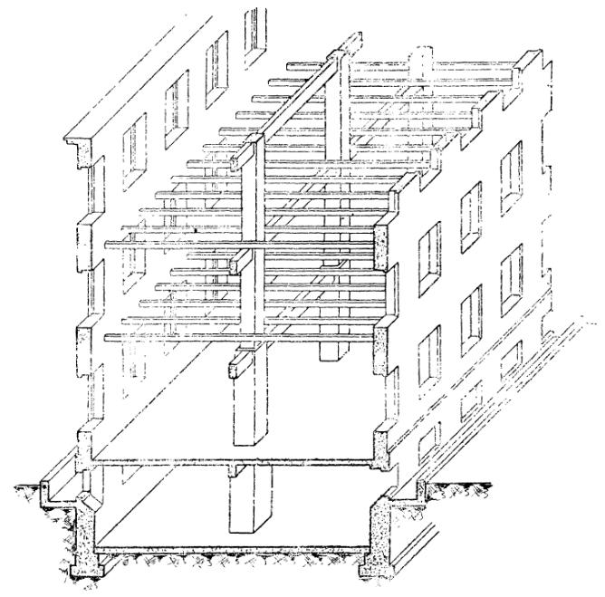
Рис 2. Трехэтажное здание с прямоугольными прогонами и с перекрытиями по деревянным балкам

Конструктивная система – здания с несущими продольными стенами. В здании имелось три продольные несущие стены: две наружные и одна внутренняя. Наружные стены сплошные, с оконными проемами (балконов в квартирах не было). Устойчивость здания в продольном направлении обеспечивалась наружными продольными несущими стенами, в поперечном направлении – наружными торцовыми стенами и стенами лестничных клеток. Подвалы под всем зданием. То есть, в этих зданиях впервые появились конструктивные новшества в виде ядер жесткости (лестничные клетки), жесткой несущей и ограждающей оболочки (наружные несущие стены), стоечно-балочной системы, вертикальных коммуникационных коридоров, облегченных перегородок.
Стены наружного контура из сплошной кирпичной кладки толщиной в два кирпича (510 мм), оштукатурены изнутри. Межэтажные участки (от верха оконных проемов нижнего этажа до низа оконных проемов верхнего этажа) выполнялись из более дешевого силикатного кирпича, межоконные простенки клались из более прочного красного кирпича. Внутренняя несущая стена выполнялась толщиной в полтора кирпича (380 мм) и представляла собой ряд кирпичных столбов (красного кирпича) из сплошной кирпичной кладки, соединенных между собой в уровне перекрытий главными балками. Размеры столбов в плане от 1.5*4.0 кирпича (380*1030 мм) до 1.5*4.0 кирпича (380*1290 мм). Расстояние между столбами (в чистоте) было от 1.55 до 3.1 м (рис. 2).
Перекрытия выполнялись деревянными. Главные балки (прогоны) выполнялись деревянными и заделывались в кладку столбов на глубину одного кирпича (250 мм). Концы балок обертывались (с боковых поверхностей, но не с торца) войлоком, смоченным в глиняном растворе и толем, а по торцам оставлялся воздушный зазор глубиной 30 мм и торцы не изолировались. После установки балок гнезда в кладке заделывались цементно-песчаным (цементно-известковым) раствором. Иногда главные балки были круглого сечения, а чаще обтесанные на два канта (сверху и снизу). По главным балкам устраивались межэтажные перекрытия (по второстепенным балкам).
Под «мокрыми» помещениями (санузлы и ванные) устраивались монолитные железобетонные перекрытия по стальным балкам, заделанным в кирпичную кладку стен. Перекрытия выполнялись из тяжелого бетона марки 70 или 90, армированного вязаной сеткой из круглой арматуры «катанки» (Ст 3) ячейкой от 100*100 до 150*150 мм. Перекрытия выполнялись без засыпки (сверху) и штукатурки потолка (снизу). Часто снизу по бетону выполнялась затирка и побелка потолка; полы по бетону выполнялись из цементно-песчаного раствора с железнением поверхности.
Перегородки выполнялись шлакозасыпными по деревянному каркасу. Стойки каркаса из бруса сечением 90*50 мм (иногда 100*40 мм) шагом 700÷900 мм ставились враспор между балками (прогонами) перекрытий. Каркас обшивался с обеих сторон обрезными (иногда необрезными) досками толщиной 16 мм. Все это обшивалось дранкой с обеих сторон и оштукатуривалось известковым раствором.
Отсюда следует, что основы планировочных и конструктивных решений, а также конструктивные схемы зданий, которые строились в конце 20-го века и строятся в настоящее время, оформились в первой половине 20-го века.

Литература
1. А. В. Иконников «Архитектура ХХ века. Утопии и реальность» том I. М.: Прогресс-Традиция, 2001, - 656 с. 1055 ил.
2. Л. А. Серк «Курс архитектуры. Гражданские и промышленные здания» том I. Конструктивные схемы и элементы гражданского строительства. М.: ГОССТРОЙИЗДАТ, 1938, - 440 с. 409 ил.
3. А. И. Тилинский «Руководство для проектирования и постройки зданий» СПБ.: Издание А.С. Суворина, 1911, - 422 с. 597 ил. 239 черт.

